Επίσκεψη της Υφυπουργού Υγείας Ζωής Ράπτη στους χώρους του Προγράμματος Προαγωγής Αυτοβοήθειας και στο Ελληνικό Κέντρο Ψυχικής Υγιεινής και Ερευνών (ΕΚΕΨΥΕ) της Θεσσαλονίκης
10/09/2021

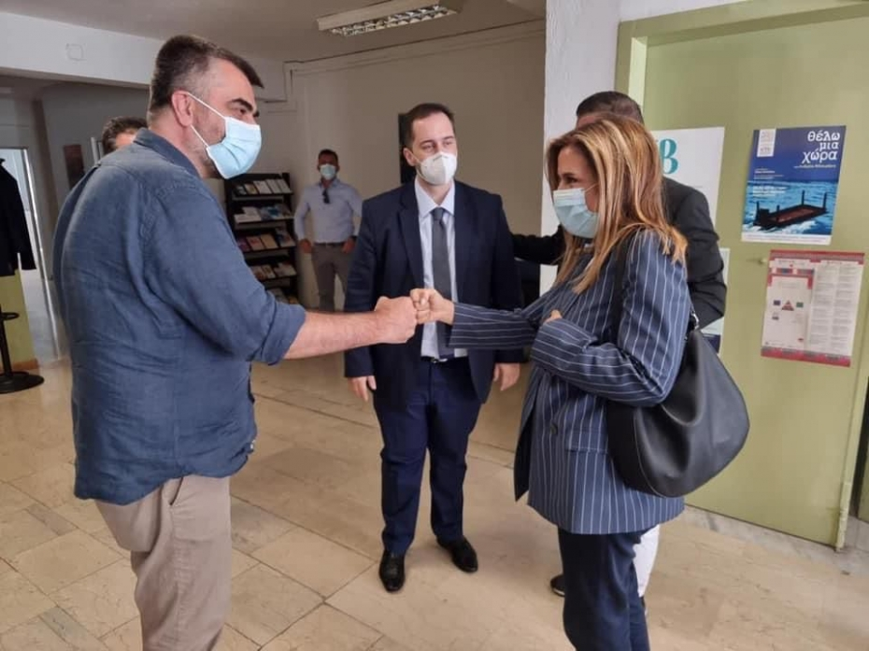
Η Υφυπουργός Υγείας Ζωή Ράπτη, στο πλαίσιο της επίσκεψής της στη Διεθνή Έκθεση Θεσσαλονίκης ,πραγματοποίησε σήμερα επίσκεψη στους χώρους του Προγράμματος Προαγωγής Αυτοβοήθειας που λειτουργούν σε συνεργασία του Α.Π.Θ. με τον ΟΚΑΝΑ στη Θεσσαλονίκη.
Η κα Ράπτη ενημερώθηκε για την πορεία και το έργο των Προγραμμάτων από τον Πρόεδρο του ΟΚΑΝΑ Αθ. Θεοχάρη, τον Αντιπρόεδρο Αθ. Δημητριάδη και τον Αν. Επιστημονικό Υπεύθυνο των Προγραμμάτων Προαγωγής Αυτοβοήθειας Σ. Λαϊνά.
Κατά τη διάρκεια της επίσκεψής της συνομίλησε με το προσωπικό και τα μέλη του Προγράμματος και τους συνεχάρη για το έργο που επιτελούν.
Η Υφυπουργός δεσμεύτηκε για την περαιτέρω ανάπτυξη του Προγράμματος Προαγωγής Αυτοβοήθειας, με χρηματοδότηση του Υπουργείου Υγείας .
Μετά το πέρας της επίσκεψής της η Υφυπουργός έκανε την ακόλουθη δήλωση:
«Ως Υπουργείο Υγείας στηρίζουμε το έργο και τη φιλοσοφία των Προγραμμάτων Προαγωγής Αυτοβοήθειας, τα οποία ξεκίνησαν να δραστηριοποιούνται στη Θεσσαλονίκη το Φεβρουάριο του 2001, αναπτύσσοντας παραρτήματα στη Σητεία, τα Χανιά και τη Λάρισα.
Είναι Προγράμματα που υποστηρίζουν ανθρώπους με προβλήματα εξάρτησης από παράνομες ψυχότροπες ουσίες, αλκοόλ καθώς και άτομα με συμπεριφορικές εξαρτήσεις .
Έχουν εξέχουσα σημασία καθώς βασίζονται στην ιδέα της αυτοβοήθειας / αλληλοβοήθειας για την αντιμετώπιση και την πρόληψη της εξάρτησης, αλλά και άλλων ψυχοκοινωνικών προβλημάτων και τοποθετούν στο επίκεντρό τους τον ίδιο τον άνθρωπο και τις ανάγκες του».
Στη συνέχεια, η Υφυπουργός Υγείας επισκέφθηκε το Ελληνικό Κέντρο Ψυχικής Υγιεινής & Ερευνών (Ε.ΚΕ.Ψ.Υ.Ε.) της Θεσσαλονίκης.
Η κα Ράπτη συναντήθηκε με την Διευθύντρια της δομής Α. Μούτσιανου και τους εργαζόμενους του Κέντρου, όπου συζήτησαν τις δράσεις του στον τομέα της πρόληψης, της ψυχοκοινωνικής υποστήριξης στην Κοινότητα, της εκπαίδευσης καθώς και τις ανάγκες του Κέντρου για ενίσχυση σε προσωπικό.
Η Υφυπουργός τόνισε την ανάγκη διασύνδεσης με την Τοπική Αυτοδιοίκηση για την παροχή ολοκληρωμένων υπηρεσιών σε όποια περιοχή υπάρχει ανάγκη και δεσμεύτηκε για τη δημιουργία νέων στεγαστικών δομών (οικοτροφεία ).
Μετά το πέρας της επίσκεψής της, η Υφυπουργός δήλωσε:
«Το Ε.ΚΕ.Ψ.Υ.Ε έχει παίξει και συνεχίζει να παίζει ένα σημαντικό ρόλο στις πρωτοβάθμιες υπηρεσίες Ψυχικής Υγείας στην Ελλάδα, αλλά και την τρέχουσα υγειονομική συγκυρία με τις αυξημένες ανάγκες για υπηρεσίες Ψυχικής Υγείας.
Εισήγαγε και εφάρμοσε το πνεύμα της Κοινωνικής Ψυχιατρικής στην δημόσια περίθαλψη, οργανώνοντας προοδευτικά εξωνοσοκομειακές Μονάδες Ψυχικής Υγείας για την πρόληψη και θεραπεία ψυχικών διαταραχών σε παιδιά και ενήλικες.
Στόχος του Υπουργείου μας καθώς και της Διοίκησης του Ε.ΚΕ.ΨΥ.Ε είναι ο σχεδιασμός και υλοποίηση προγραμμάτων, η βελτίωση υπηρεσιών καθώς και η ανάπτυξη νέων Δομών Ψυχικής Υγείας.
Τέλος, προτεραιότητα μας αποτελεί η ενίσχυση της λειτουργίας του Κέντρου, η εκπαίδευση των επαγγελματιών ψυχικής υγείας καθώς και η ανάπτυξη συνεργασιών με την Τοπική Αυτοδιοίκηση και την Εκκλησία».

